BON DE COMMANDE
Masque sanitaire (*)

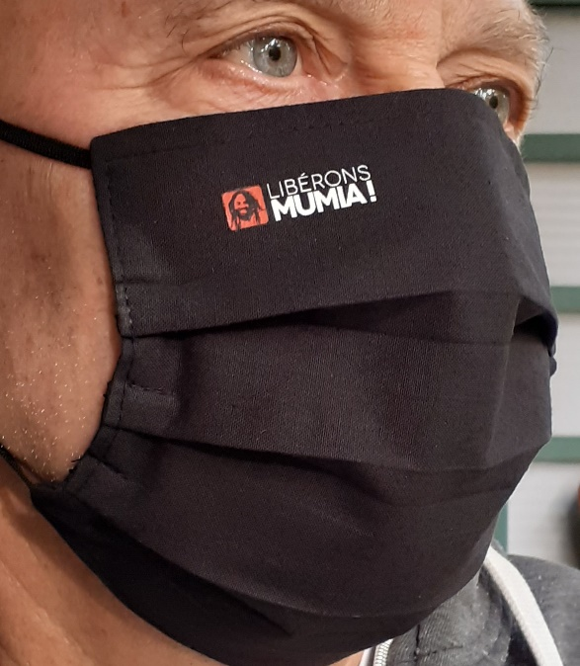

7 € l’exemplaire et 6 € à partir de deux
(envoi postal inclus)

- NOM & PRENOM :

- ADRESSE E-MAIL :

- ADRESSE POSTALE :

- Nombre de masques commandés :

Ce bon de commande et votre chèque de règlement
à l’ordre de « MRAP solidarité MUMIA » sont à adresser à :
MRAP solidarité MUMIA
43 Boulevard de Magenta
75010 PARIS

(*) Masque barrière alternatif UNS1 noir imprimé. Quatre couches : 2 en extérieur toile 100% coton BIO 145g et 2 en intérieur 2 x polypropylène spunbond 35g. Fabrication française selon les recommandations de la norme AFNOR SPEC S76-001. Certificat DGA : RP/20-3839/DGA MNRBC/2000305/NP. Certificat IFTH 60 lavages : 20-02293.

